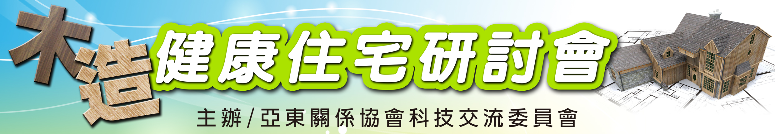
住宅是人類生活、居住與活動的主要場所，現在台灣的中低層住宅主要以鋼筋混凝土為主，然而臨近的日本，不論在都市或鄉村，木造住宅普遍皆是。這之間的差異當然來自於所謂的傳統、文化、生活習慣方式，以及建築材料取得的因素等等。另一方面，天候與自然災害的發生也是影響建築物設計與構造的重要因素。近年來，節能減碳、愛護地球、環境美化、追求幸福經濟等，也是政府與國民的嚮往的目標。到底什麼樣的住宅更符合我們的大環境，適合家庭，又可永續傳承？主辦單位策劃了這次的「木造健康住宅研討會」，邀請了日本的建築師及相關業者來台，與國內各界有興趣的學者、業界進行交流，分享經驗。
本研討會的主講人為近藤豐三郎先生。他在鎌倉學習數寄屋建築多年後，曾經遊學法國、英國、德國、義大利。他在日本完成有歐風的西洋建築，也有典型的和風建築。他感佩於311東日本大地震，台灣人民給與溫馨的支援，非常熱心地提出他的200年木造住宅計畫，願與國人分享。
本次隨同講師來台者包含YKK AP、日本建材等公司的企業代表，將於演講會結束後，與現場貴賓分享企業簡介並進行交流。本次會議全程免費，敬邀各界先進踴躍報名參加！（演講以日文進行，現場備有中日文逐步翻譯）
- 主辦單位：亞東關係協會科技交流委員會
- 協辦單位：成功大學建築系、低碳建築聯盟、台日產業技術合作促進會、株式會社Arts and Guild、台南市不動產投資商業公會、台南市建築師公會、高雄市建築師公會
- 執行單位：中華經濟研究院
- 舉辦時間：2013年12月18日（星期三），下午13：30 ~ 16：15（13:00開始報到）
- 舉辦地點：國立成功大學力行校區綠色魔法學校
- 截止日期：即日起至額滿為止（預定80人），可接受現場報名
- 洽詢電話： 06-2757575 分機：54126
- 報名方式： 網路報名 或將報名表回傳至email：joybox2003@gmail.com
- 活動網址：http://www.lcba.org.tw/signup.php?i=862
報 名 表 （台南場）
姓 名 |  | 職 稱
服務單位
聯絡電話 |  | 傳 真
電子郵件
電子郵件 | （請填寫正確且有效之信箱，以便寄發「出席通知函」）
地 址
注意事項：請以中文正楷填寫資料，以利作業，謝謝！
【議程表】
日 期： 2013年12月18日（三） 地 點：國立成功大學力行校區綠色魔法學校
時 間 | 議 程
13：00 ~ 13：30 | 報 到
13：30 ~ 13：45 | 主協辦單位致詞
13：45 ~ 14：45 | 專題演講：和風木造住宅在台灣推展的可行性
13：45 ~ 14：45 | 主 講 人：近藤豐三郎（KONDO, Toyosaburo）  近藤豐三郎事務所 代表
14：45 ~ 15：15 | 問答與討論時間
15：15 ~ 16：15 | 企業簡介・茶會・交流時間

亞東關係協會科技交流委員會
敬 邀

交通資訊

地址：台南市大學路1號 (力行校區) 成功大學綠色魔法學校二樓

交通資訊：
※火車：台南站下車後，往後站方向，出口後左轉沿著前鋒路直行至前鋒小東路交叉口即為力行校區。
※客運：
（1）前站：搭乘客運在台南火車站前站下車，可經由火車站附近的地下道到後站出口，出口後左轉沿著前鋒路直行至前鋒小東路交叉口即為力行校區。
（2）前兵工廠：搭乘客運在兵工廠下車，可搭乘大遠百的免費接駁公車，在火車站前站下車，再經過地下道到後站出口，出口後左轉沿著前鋒路直行至前鋒小東路交叉口即為力行校區。
※開車 (南下)：走中山高速公路南下 → 於永康交流道下高速公路 → 走中正南路(西向)往台南市區 → 轉中華東路 → 達小東路口右轉(西向)直走，再向前直走過勝利路，右側即為力行校區。
※開車 (北上)：走中山高速公路北上 → 於仁德交流道下高速公路 → 走東門路(西向)往台南市區 → 直走遇長榮路右轉(北向)可抵自強、成功、敬業、建國校區 → 或東門路過長榮路遇勝利路右轉(北向)直走可抵光復校區、成功校區→過小東路左轉可達力行校區。


